***Sport- und Schützenverein Seinstedt***

***von 1872 e.V.***

1.Vorsitzender: Lasse Karlson, Bundesstr. 2, 38312 Seinstedt, E-Mail: info@ssv-seinstedt.de

**Programm des Schützenfestes 2024**

**Samstag 29.06.2024**

14:00 Uhr Dorffest mit Kinderkarussell, Hüpfburg, Schießbude u.a.

15:00 - 16:30 Uhr Kinderspiele;

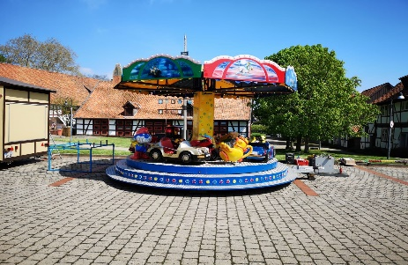17:30 Uhr Proklamation der neuen Könige

ab 18:00 Uhr Disco mit DJ-Holger

****ca. 21.30 Uhr Königstanz

**Sonntag 30.06.2024**

09:00 Uhr Versammeln am Denkmal

09:15 Uhr Abmarsch, Festumzug mit dem Spielmannszug FFW Oker, Abholen der Fahne und der neuen Könige

11:15 Uhr **Schützenfrühstück;**

Stimmung mit den **„Lustigen Landmusikanten“**

Verleihung der Ehrenscheibe und der Pokale

14:00 Uhr Einrollen der Fahne im Schützenzelt

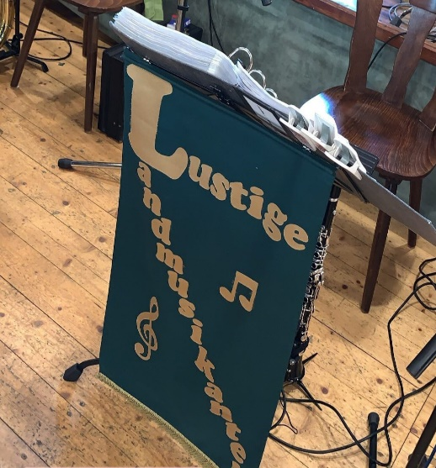17:00 Uhr Verabschieden der Musikkapelle

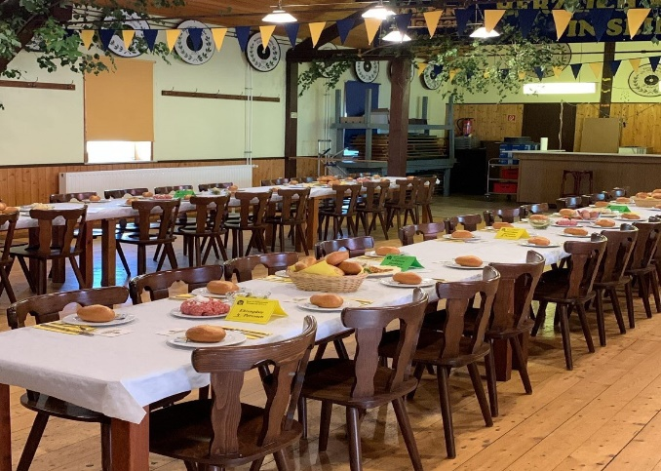

**Weitere Termin-Informationen**

**Montag, 24.06. ab 17.30 Uhr:**

DGH, Schießstand und Platzvorbereitungen anschließend Imbiss

**Freitag, 28.06.**

14:00 Uhr Grün holen

15:00 Uhr Saal und Festplatz schmücken

anschl. (ca. 17.30 Uhr) Scheiben annageln/ anschl. kleines Vesper

**Montag, 01.07. / ab 09.30 Uhr:**

Saal & Festplatz abschmücken, Aufräumarbeiten/

anschl. kleines Vesper

Kartenvorverkauf für das Schützenfrühstück ab sofort bei

**ABS-Andreas Berthold Seinstedt** bis Freitag 28.06.

Preise: Erwachsene 20,00€; Jugendliche bis 17J. 15€